门禁系统的面向对象设计

一、需求描述：
某公司安装了电子门，要设计门禁系统：
- 公司的雇员可以凭借密码、胸卡或指纹进入公司
- 计算机根据雇员的验证方式对其身份进行验证
- 管理员在监控室可以通过按钮直接开启电子门
- 访客可以按门铃请求进入，由管理员决定是否为其放行
- 管理员可以为新职员设置密码、胸卡、指纹信息
- 将雇员的信息保存在文件中
二、需求分析：
根据需求分析出以下对象：（要为每一个对象创建一个类，以实现功能）
- 门禁系统、电子门、计算机、输入设备
- 管理员、 雇员、 访客
- 验证接口、验证实现（与文件中保存的信息进行对比）
对象关系
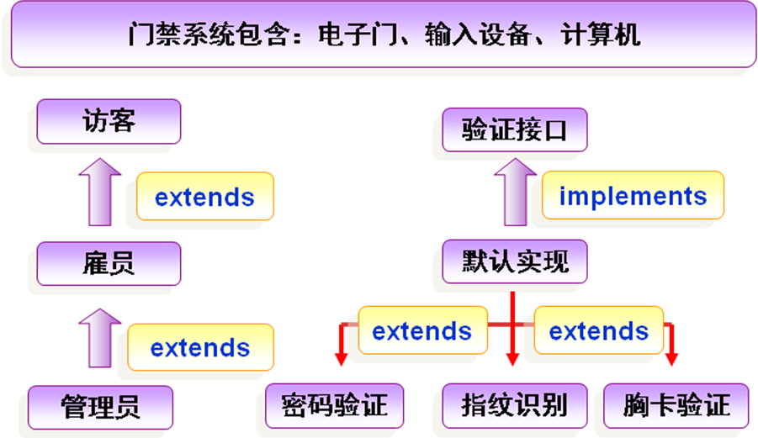
三、重点及难点：
1、门禁系统类：ControlSys
- 包含属性：电子门对象、计算机对象、输入设备对象、门铃、开门信号
  - private Door door; // 门禁系统的电子门
  - private Computer computer; // 门禁系统的计算机
  - private InputEquip inputEquip; // 门禁系统的输入设备
  - private int ring; // 门铃，0为安静，1为鸣响
  - private int openSign; // 开门信号，由管理员按下按钮时产生
- 包含方法：工作方法
  - public void work()
2、门禁系统工作分3步：
  - 第一步：检查输入设备的输入缓存
    - 如果有输入且输入信息存在，开启电子门
    - 输入是否正确由计算机类调用验证接口的相关方法判断
  - 第二步：检查开门信号
    - 如果收到开门信号，开启电子门
  - 第三步：电子门开启状态维持5秒后关闭电子门
    - //如果电子门已开启，维持5秒，关闭电子门
    - java.lang.Thread.sleep(5000); // 程序暂停5000毫秒

- 输入设备类模拟输入各种验证信息：
  - 密码、胸卡、指纹都以字符串形式从控制台输入：
1、密码以“pa”开头
2、胸卡以“ca”开头
3、指纹以“fi”开头
  - 输入的验证信息保存在输入设备的缓存中
private String input = null; // 输入设备缓存
  - 门禁系统保存的验证信息不以上述字符开头
  - 验证时使用String类的方法解析字符串，并且与文件中的数据进行对比，以确认是什么人进入
java.lang.String.substring( int beginIndex, int endIndex )
java.lang.String.substring( int beginIndex )
- 用户级别
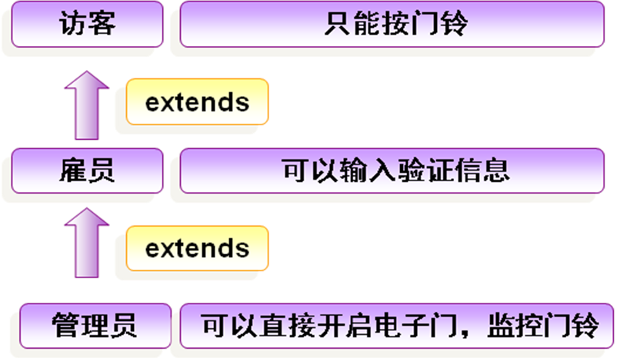
- 验证
  - 验证接口定义验证方法
public boolean check(); // 定义验证方法

  - 编写默认的实现类：GenericValidate
private List<String> inner; // 系统保存的身份信息
private String input; // 需要验证的身份信息
  - 具体的验证类继承默认的实现类
四、阶段划分
- 第一次理论课：
    - 讲解需求分析、重点、难点。演示代码。
- 第一次上机课：
    - 完成第一阶段（45分钟）
编写类：验证接口、默认实现
    - 完成第二阶段（45分钟）
编写类：密码验证、指纹验证、胸卡验证
- 第二次上机课：
    - 完成第三阶段（45分钟）
编写类：电子门、输入设备
    - 完成第四阶段第一部分（45分钟）
编写类：计算机
- 第三次上机课：
    - 完成第四阶段第二部分（45分钟）
编写类：门禁系统
    - 完成第五阶段（45分钟）
编写类：访客、雇员、管理员
- 第四次上机课：
    - 完成第六阶段（15分钟）
编写类：测试雇员通过电子门
    - 完成第七阶段（30分钟）
编写类：测试访客按门铃、管理员开启电子门、测试输入设备
    - 完成第八阶段（45分钟）
编写讲解项目的PPT，准备进行项目讲解

